UFOP – UNIVERSIDADE FEDERAL DE OURO PRETO

BACHARELADO EM CIÊNCIA DA COMPUTAÇÃO

RELATÓRIO DA AULA PRÁTICA DA DISCIPLINA ELETRÔNICA PARA COMPUTAÇÃO

BCC265 - 31

ARTHUR MAYAN

ENYA LUÍSA GOMES DOS SANTOS

KLEIBER LUÍS

OURO PRETO – MG

2019

**INTRODUÇÃO**

Os circuitos combinacionais são circuitos de lógica digital, cujas saídas dependem exclusivamente da variação de suas entradas. Em um circuito combinacional sem defeitos, enquanto houver um sinal válido na entrada, haverá sempre um nível lógico válido na sua saída.

Circuitos combinacionais são projetados para executar alguma função lógica. A implementação dessas funções lógicas requer o conhecimento das operações lógicas e suas propriedades, que são dadas pela álgebra de Boole (visto na aula teórica).

**OBJETIVO**

* Projetar e montar circuitos combinacionais e observar seu comportamento lógico.
* Realizar circuitos combinacionais usando portas lógicas universais.
* Entender meio-somadores e somadores completos.

**MATERIAIS**

* Proteus (AND, OR, XOR)
* CIs – SN7432N e SN7408N
* Fios
* Protoboard

**PROCEDIMENTOS**

* Construção do circuito no Proteus.
* Analise dos datasheet de CIs.
* Montagem do circuito no protoboard.
* Analise do circuito real utilizando a tabela verdade.

**RESULTADOS**

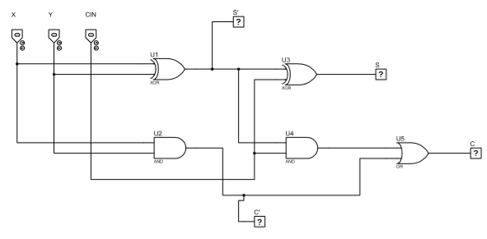

Figura 1 – Circuito full-adder

**TABELA VERDADE DO CIRCUITO FULL-ADDER**

|  |  |  |  |  |  |  |  |
| --- | --- | --- | --- | --- | --- | --- | --- |
|  | **ENTRADAS** | | | **SAÍDAS** | | | |
|  | **Cin** | **X** | **Y** | **S’** | **C’** | **S** | **C** |
| **0** | 0 | 0 | 0 | 0 | 0 | 0 | 0 |
| **1** | 0 | 0 | 1 | 0 | 0 | 1 | 0 |
| **2** | 0 | 1 | 0 | 1 | 0 | 1 | 0 |
| **3** | 0 | 1 | 1 | 1 | 0 | 0 | 1 |
| **4** | 1 | 0 | 0 | 1 | 0 | 1 | 0 |
| **5** | 1 | 0 | 1 | 1 | 0 | 0 | 1 |
| **6** | 1 | 1 | 0 | 0 | 1 | 0 | 1 |
| **7** | 1 | 1 | 1 | 0 | 1 | 1 | 1 |

Tabela 1 - Tabela verdade

Equações das saídas:

S’

|  |  |  |  |  |
| --- | --- | --- | --- | --- |
| Cin\xy | 00 | 01 | 10 | 11 |
| 0 |  | 1 | 1 | 1 |
| 1 |  | 1 |  |  |

C’

|  |  |  |  |  |
| --- | --- | --- | --- | --- |
| Cin\xy | 00 | 01 | 10 | 11 |
| 0 |  |  | 1 |  |
| 1 |  |  |  | 1 |

S

|  |  |  |  |  |
| --- | --- | --- | --- | --- |
| Cin\xy | 00 | 01 | 10 | 11 |
| 0 |  | 1 | 1 |  |
| 1 | 1 |  |  | 1 |

C

|  |  |  |  |  |
| --- | --- | --- | --- | --- |
| Cin\xy | 00 | 01 | 10 | 11 |
| 0 |  |  |  | 1 |
| 1 |  | 1 | 1 | 1 |

Resultado das expressões lógicas:

S’ = (~X . Y) + (~Cin . X)

C’ = (~Cin . x . ~y) + (Cin . x . y)

S = ~Cin + Cin

C = Cin + xy

Figura 2 – Circuito no protoboard

**CONCLUSÃO**

O circuito combinacional conhecido como somadores pode ser criado a partir de portas lógicas OR, AND e EX-OR e uma expressão lógica.